香港交易及結算所有限公司及香港聯合交易所有限公司對本公告的內容概不負責，對其準確性或完整性亦不發表任何聲明，並明確表示概不就因本公告全部或任何部份內容而產生或因倚賴該等內容而引致的任何損失承擔任何責任。

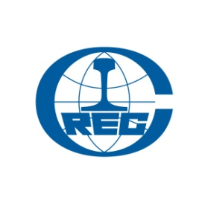

中國中鐵股份有限公司
CHINA RAILWAY GROUP LIMITED
（於中華人民共和國註冊成立的股份有限公司）
（股份代號：390）

董事會會議召開日期
中國中鐵股份有限公司（「本公司」）董事會（「董事會」）宣佈，本公司將於二零一六年十月二十八日（星期五）舉行董事會會議，藉以（其中包括）批准宣佈本公司及其附屬公司截至二零一六年九月三十日止九個月的季度業績。

承董事會命
中國中鐵股份有限公司
董事長
李長進

中國，二零一六年十月十八日
於本公告日期，本公司的執行董事為李長進（董事長）、姚桂清及張宗言；獨立非執行董事為郭培章、聞寶滿、鄭清智及魏偉峰。

